**Лабораторная работа №6: "Работа с массивами"**

**Цель работы**

Получить практические навыки в написании программ обработки одномерных и двумерных массивов: поиск максимумов и минимумов, сортировка без использования готовых (стандартных) методов и функций.

**Постановка задачи**

**Раздел 1.** Сформировать одномерный список, состоящий из N вещественных чисел, полученных генератором случайных чисел. Количество элементов списка (N) запрашивается у пользователя, но не превышает 30. Диапазон значений элементов от -5.0 до 5.0.

На базе сформированного списка вычислить:

1. Первый и второй максимальные по модулю элементы списка.

2. Сумму элементов, модуль которых меньше единицы.

3. Все элементы, модуль которых превышает Amax обнулить.

4. Отсортировать список, сохраняя порядок ненулевых элементов. Равные нулю элементы разместить в конце списка.

**Теоретическое введение**

Для работы с одномерными массивами и матрицами (многомерными массивами) в Python имеются специализированные модули и библиотеки (array, numpy, …).

Массив – это конечная именованная последовательность однотипных величин. Для организации такой структуры в Python можно использовать такие структуры данных, как списки, кортежи, множества и диапазоны, которые представляют нумерованные наборы объектов. Каждый элемент набора содержит ссылку на объект, который, в свою очередь, может представлять объект произвольного типа данных и иметь неограниченную степень вложенности.

В решении этого задания для хранения однотипных данных (массивов данных) предлагается использовать структуру данных, которая называется список. Список представляет собой последовательность элементов, пронумерованных от 0 (нуля). Элементы списка могут иметь различные типы. Список можно задать

перечислением элементов списка в квадратных скобках, например, список можно задать

следующим образом:

А = [1, 3, 5, 7, 11, 13]

Color = ['Red', 'Orange', 'Yellow', 'Green', 'Blue']

В = [1, 3, 'Old', 7, 'Or', 13]

Список А содержит 6 элементов целого типа (А[0] =1; А[1] =3; А[2] =5; А[3] =7; А[4] =11; А[5] =13).

Список **Color** состоит из 5 элементов, каждый из которых является строкой, а вот список В состоит из шести элементов разного типа (числовые и строковые).

При обращении к элементам списка можно использовать как положительные индексы, так и отрицательные. Если индекс положительный, то счет ведется от нуля до максимального элемента, слева направо. Если индекс отрицательный, то счет ведется справа налево: А[-1] == 13, А[-6] == 1.

Количество элементов в списке (длину списка), можно получить при помощи функции **len**:

>>> А = [1, 3, 5, 7, 11, 13]

>>> len(А)

6

>>>

Существует несколько способов работы со списком. Разработчики предлагают различные варианты от специальных модулей до библиотек. Стандартные решения языка

для нашего примера достаточны.

Рассмотрим один из способов создания списка и его наполнения выполнив следующие действия:

* запросить размер списка у пользователя. Пусть этот размер не должен быть меньше 5 элементов и не превышать 30;
* создать пустой список (не содержащий элементов, длины 0);
* наполним список случайными числами, применяя метод **append**.

|  |  |
| --- | --- |
| import random  n = int(input("Элементов в списке(N<=30) N: "))  if n > 30: n = 30  elif n < 5: n = 5  mas = [] # Создаем пустой список  for i in range(n): # Инициализация  mas.append(random.uniform(-5, 5))  for i in range(n): # Вывод массива  print("{0:>8.4f}".format(mas[i])) | Элементов в списке(N<=30) N: 4  3.6512  4.2387  1.8774  4.1229  -3.2830 |

Метод списков **append** добавляет элемент в конец списка **mas**.

Функция **random.uniform(A, B)** Модуля **random** – генерирует случайное число с плавающей точкой в указанном диапазоне [A , B].

Так же решить эту задачу можно используя модуль **array**, который определяет массивы в **Рython.** Массивы очень похожи на [списки](https://pythonworld.ru/tipy-dannyx-v-python/spiski-list-funkcii-i-metody-spiskov.html), но с ограничением на тип данных и размер каждого элемента.

Размер и тип элемента в массиве определяется при его создании и может принимать следующие значения:

| **Код типа** | **Тип в C** | **Тип в python** | **Минимальный размер в байтах** |
| --- | --- | --- | --- |
| 'b' | signed char | int | 1 |
| 'B' | unsigned char | int | 1 |
| 'h' | signed short | int | 2 |
| 'H' | unsigned short | int | 2 |
| 'i' | signed int | int | 2 |
| 'I' | unsigned int | int | 2 |
| 'l' | signed long | int | 4 |
| 'L' | unsigned long | int | 4 |
| 'q' | signed long long | int | 8 |
| 'Q' | unsigned long long | int | 8 |
| 'f' | float | float | 4 |
| 'd' | double | float | 8 |

Если использовать, например, модуль **array**, то в программа может иметь вид:

|  |  |
| --- | --- |
| from array import *  import random  n = int(input("Элементов в списке(N<=30) N: "))  if n > 30: n = 30  elif n < 5: n = 5  # создание массива нулевой длины  # с элементами вещественного типа  mas1 = array('f')  for i in range(n): # Инициализация  mas1.append(random.uniform(-5, 5))  for i in range(n): # Вывод массива  print("{0:>7.3f}".format(mas1[i]) | >>>  Элементов в списке(N<=30) N: 6  3.364  0.388  -0.219  3.962  2.505  2.815  >>> |

После формирования списка, используя оператор цикла с параметром (**for**) вычисляется сумма элементов, модуль которых не превышает единицу. Здесь же, при обнаружении в массиве элемента, значение которого превышает введенное пороговое значение, выполняется обнуление элемента.

Поиск первого и второго максимальных элементов построен по принципу

однопроходного алгоритма:

Модуль элемента A[i] сравнивается с первым максимальным элементом Max1.

Если abs(A[i]) > Max1, то значение Max1 сдвигается на позицию второго

максимального элемента (Max2), а Max1 = abs(A[i]). Иначе модуль элемента A[i]

сравнивается со вторым максимальным элементом Max2.

Для сжатия массива по заданному принципу (нулевые элементы размещаются в

конце массива при сохранении порядка ненулевых элементов), используется следующий

алгоритм: используется дополнительный индекс j. Массив просматривается с первого

элемента. При обнаружении не нулевого элемента он копируется в элемент с индексом j

и индекс j инкрементируется. После просмотра массива все элементы, начиная с элемента

с индексом j обнуляются.

Словесное описание алгоритма

1. Запросить количество элементов N и пороговое значение Amax.

2. Инициировать массив случайными данными и вывести начальное состояние.

3. В цикле от 0 до N-1. Найти сумму элементов, модуль которых меньше 1, и

обнулить элементы, значение которых превысило установленный порог Amax.

4. Инициировать Max1 и Max2 модулем значения нулевого элемента массива.

5. В цикле от 1 до N-1. Если модуль элемента массива больше Max1, то Max1

сохранить в Max2, а модуль элемента массива в Max1. Иначе, если модуль

элемента массива больше Max2, то модуль элемента массива сохранить в Max2.

5. Инициировать переменную j.

6. В цикле от 0 до N-1. Если значение элемента больше нуля, то копировать в

элемент с индексом j. Увеличить j на 1.

7. В цикле от j до N-1. Все элементы приравнять нулю.

8. Вывести полученный массив и значения Max1, Max2 и суммы.

Описание входных и выходных данных

Поскольку тип элементов массива задан как вещественный, то тип переменных,

используемых в подсчётах, также должен быть вещественным (float).

Вариант решения задачи представлен ниже:

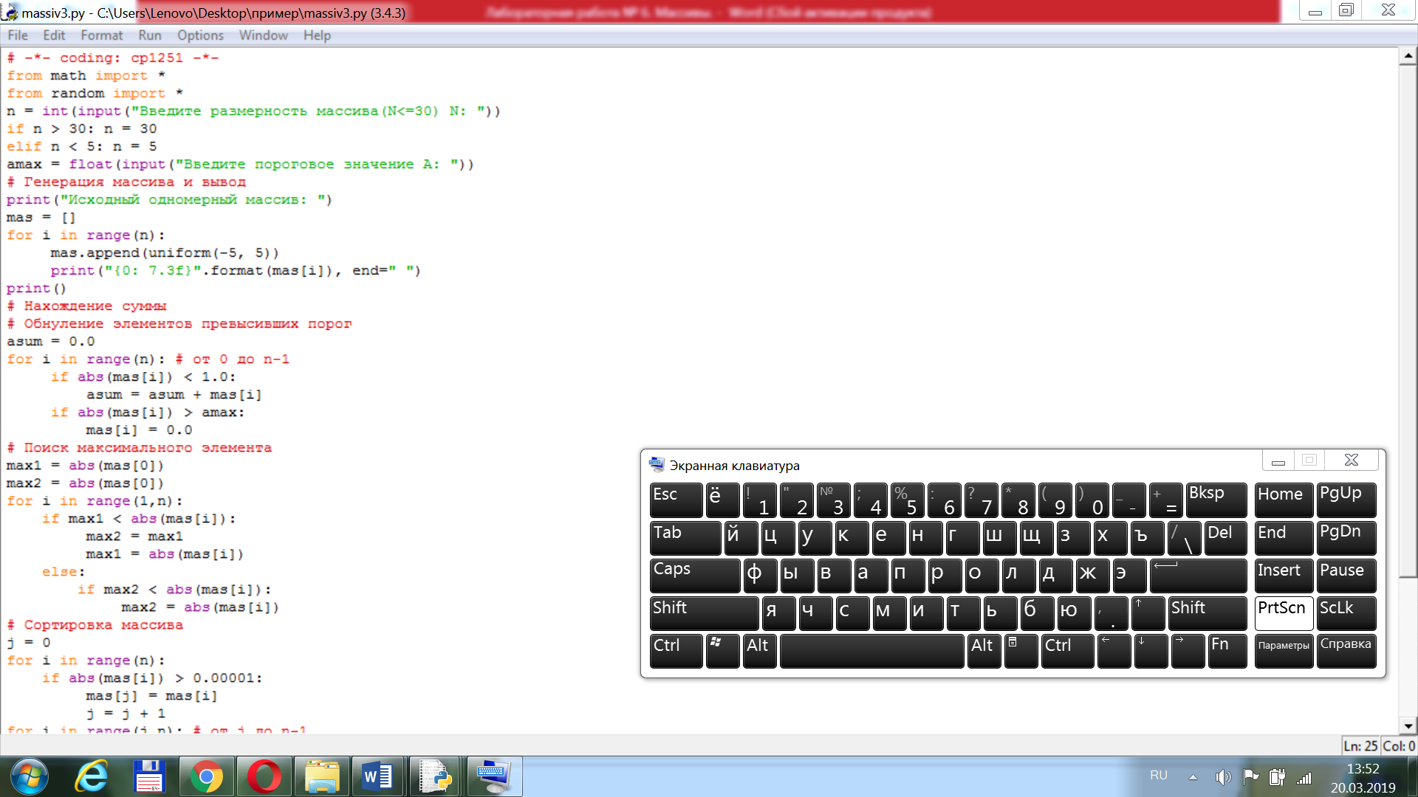

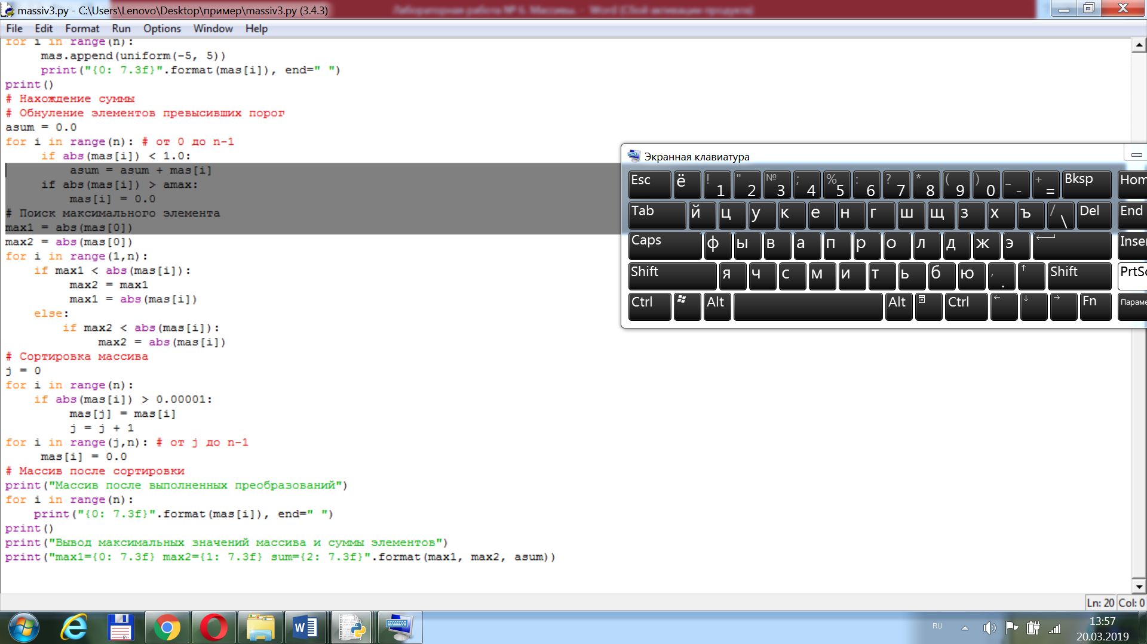

Результат работы программы:

Введите размерность массива(N<=30) N: 9

Введите пороговое значение А: 3.5

Исходный одномерный массив:

2.618 -1.194 -3.552 -3.757 0.874 -0.205 -3.269 -0.065 -0.818

Массив после выполненных преобразований

2.618 -1.194 0.874 -0.205 -3.269 -0.065 -0.818 0.000 0.000

Вывод максимальных значений массива и суммы элементов

max1= 3.269 max2= 2.618 sum= -0.213

**Задание к лабораторной работе №6 по разделу 1. (Одномерные массивы)**

Составить графическую схему алгоритма решения задачи и выполнить вариант, согласно номеру по списку группы:

**Вариант 1**

В одномерном массиве, состоящем из n вещественных элементов, вычислить:

1. Сумму отрицательных элементов.

2. Произведение элементов, расположенных между максимальным и минимальным

элементами.

Упорядочить элементы массива по возрастанию.

**Вариант 2**

В одномерном массиве, состоящем из n вещественных элементов, вычислить:

1. Сумму положительных элементов.

2. Произведение элементов, расположенных между максимальным по модулю и

минимальным по модулю элементами.

Упорядочить элементы массива по убыванию.

**Вариант 3**

В одномерном массиве, состоящем из n целочисленных элементов, вычислить:

1. Произведение элементов с четными номерами.

2. Сумму элементов, расположенных между первым и последним нулевыми элементами.

Преобразовать массив таким образом, чтобы сначала располагались все положительные

элементы, а потом - все отрицательные (элементы, равные нулю, считать

положительными).

**Вариант 4**

В одномерном массиве, состоящем из п вещественных элементов, вычислить:

1. Сумму элементов с нечетными номерами.

2. Сумму элементов, расположенных между первым и последним отрицательными

элементами. Сжать массив, удалив из него все элементы, модуль которых не превышает

единицу. Освободившиеся в конце массива элементы заполнить нулями.

**Вариант 5**

В одномерном массиве, состоящем из п вещественных элементов, вычислить:

1. Максимальный элемент массива.

2. Сумму элементов, расположенных до последнего положительного элемента.

Сжать массив, удалив из него все элементы, модуль которых находится в интервале [а, b].

Освободившиеся в конце массива элементы заполнить нулями.

**Вариант 6**

В одномерном массиве, состоящем из п вещественных элементов, вычислить:

1. Минимальный элемент массива.

2. Сумму элементов, расположенных между первым и последним положительными

элементами.

Преобразовать массив таким образом, чтобы сначала располагались все элементы, равные

нулю, а потом - все остальные.

**Вариант 7**

В одномерном массиве, состоящем из п целочисленных элементов, вычислить:

1. Номер максимального элемента массива.

2. Произведение элементов массива, расположенных между первым и вторым нулевыми

элементами.

Преобразовать массив таким образом, чтобы в первой его половине располагались

элементы, стоявшие в нечетных позициях, а во второй половине - элементы, стоявшие в

четных позициях.

**Вариант 8**

В одномерном массиве, состоящем из п вещественных элементов, вычислить:

1. Номер минимального элемента.

2. Сумму элементов, расположенных между первым и вторым отрицательными

элементами.

Преобразовать массив таким образом, чтобы сначала располагались все элементы, модуль

которых не превышает единицу, а потом - все остальные.

**Вариант 9**

В одномерном массиве, состоящем из п вещественных элементов, вычислить:

1. Максимальный по модулю элемент.

2. Сумму элементов, расположенных между первым и вторым положительными

элементами. Преобразовать массив таким образом, чтобы элементы, равные нулю,

располагались после всех остальных.

**Вариант 10**

В одномерном массиве, состоящем из п целочисленных элементов, вычислить:

1. Минимальный по модулю элемент.

2. Сумму модулей элементов, расположенных после первого элемента, равного нулю.

Преобразовать массив таким образом, чтобы в первой его половине располагались

элементы, стоявшие в четных позициях, а во второй половине - элементы, стоявшие в

нечетных позициях.

**Вариант 11**

В одномерном массиве, состоящем из п вещественных элементов, вычислить:

1. Номер минимального по модулю элемента.

2. Сумму модулей элементов, расположенных после первого отрицательного элемента.

Сжать массив, удалив из него все элементы, величина которых находится в интервале

[а, b]. Освободившиеся в конце массива элементы заполнить нулями.

**Вариант 12**

В одномерном массиве, состоящем из п вещественных элементов, вычислить:

1. Номер максимального по модулю элемента.

2. Сумму элементов, расположенных после первого положительного элемента.

Преобразовать массив таким образом, чтобы сначала располагались все элементы, целая

часть которых лежит в интервале [а, b], а потом — все остальные.

**Вариант 13**

В одномерном массиве, состоящем из п вещественных элементов, вычислить:

1. Количество элементов массива, лежащих в диапазоне от А до В.

2. Сумму элементов, расположенных после максимального элемента. Упорядочить

элементы массива по убыванию модулей.

**Вариант 14**

В одномерном массиве, состоящем из п вещественных элементов, вычислить:

1. Количество элементов массива, равных нулю.

2. Сумму элементов, расположенных после минимального элемента.

Упорядочить элементы массива по возрастанию модулей.

**Вариант 15**

В одномерном массиве, состоящем из п вещественных элементов, вычислить:

1. Количество элементов массива, больших С.

2. Произведение элементов, расположенных после максимального по модулю элемента.

Преобразовать массив таким образом, чтобы сначала располагались все отрицательные

элементы, а потом - все положительные (элементы, равные нулю, считать

положительными).

**Вариант 16**

В одномерном массиве, состоящем из п вещественных элементов, вычислить:

1. Количество отрицательных элементов.

2. Сумму модулей элементов, расположенных после минимального по модулю элемента.

Заменить все отрицательные элементы массива их квадратами и упорядочить элементы

массива по возрастанию.

**Вариант 17**

В одномерном массиве, состоящем из п вещественных элементов, вычислить:

1. Количество положительных элементов.

2. Сумму элементов, расположенных после последнего элемента, равного нулю.

Преобразовать массив таким образом, чтобы сначала располагались все элементы, целая

часть которых не превышает единицу, а потом - все остальные.

**Вариант 18**

В одномерном массиве, состоящем из п вещественных элементов, вычислить:

1. Количество элементов массива, меньших С.

2. Сумму целых частей элементов массива, расположенных после последнего

отрицательного элемента.

Преобразовать массив таким образом, чтобы сначала располагались все элементы,

отличающиеся от максимального не более чем на 20 %, а потом - все остальные.

**Вариант 19**

В одномерном массиве, состоящем из п вещественных элементов, вычислить:

1. Произведение отрицательных элементов.

2. Сумму положительных элементов, расположенных до максимального элемента.

Изменить порядок следования элементов в массиве на обратный.

**Вариант 20**

В одномерном массиве, состоящем из п вещественных элементов, вычислить:

1. Произведение положительных элементов.

2. Сумму элементов, расположенных до минимального элемента.

Упорядочить по возрастанию отдельно элементы, стоящие на четных местах, и элементы,

стоящие на нечетных местах.

**Вариант 21**

В одномерном массиве, состоящем из п целых элементов, вычислить:

1. Максимальный элемент массива.

2. Сумму остатков получаемых от деления элементов массива на максимальный элемент.

Упорядочить элементы массива по возрастанию остатков, полученных от их деления на

максимальный элемент.

**Вариант 22**

В одномерном массиве, состоящем из п вещественных элементов, вычислить:

1. Второй по величине элемент.

2. Сумму элементов, расположенных между максимальным и вторым по величине

элементами.

Упорядочить элементы массива по возрастанию остатков, полученных от их деления на

второй по величине элемент.

**Вариант 23**

С использованием модуля Random сформировать одномерный массив, состоящий из n

вещественных элементов в котором элементы принимают случайное значение, и

выполняется условие: a1 < a2 < a3 < … < an .

1. Для заданного числа y, такого, что a1 < y < an, определить такой k, чтобы ak < y < ak+1.

2. Вычислить сумму элементов массива, расположенных до элемента ak.

Упорядочить по убыванию элементы, стоящие после элемента ak .

**Вариант 24**

С использованием модуля Random сформировать одномерный массив, состоящий из n

вещественных элементов в котором элементы принимают случайное значение, и

выполняется условие: a1 > a2 > a3 > … > an .

1. Для заданного числа y, такого, что a1 < y < an, определить такой k, чтобы ak < y < ak+1.

2. Вычислить сумму элементов массива, расположенных после элемента ak.

Упорядочить по убыванию элементы, стоящие до элемента ak .

**Вариант 25**

С использованием модуля Random сформировать одномерный массив, состоящий из п

вещественных элементов в котором элементы случайным образом принимают

положительный или отрицательный знак и значение от -5 до 5. Для заданного числа y,

такого, что amin < y < amax, вычислить:

1. Сумму элементов массива, значения модуля которых меньше y.

2. Произведение остальных элементов.

**Вариант 26**

С использованием модуля Random сформировать одномерный массив, состоящий из n

вещественных элементов в котором элементы случайным образом принимают

положительный или отрицательный знак и значение от -10 до 10. Для заданного числа y,

такого, что amin < y < amax, вычислить:

1. Произведение элементов массива, значения модуля которых больше y.

2. Сумму модулей остальных элементов.

**Вариант 27**

Координаты n точек заданы как элементы одномерного массива. Нечётные элементы -

значения ординат, а чётные - абсцисс. Вычислить максимальное расстояние между

ближайшими точками.

Вывести координаты всех точек, которые попадают в круг с координатами центра X0, Y0 и радиусом R.

Упорядочить положение точек по возрастанию их ординат.

**Вариант 28**

Координаты n точек заданы как элементы одномерного массива. Нечётные элементы -

значения ординат, а чётные - абсцисс. Вычислить минимальное расстояние между

ближайшими точками.

Вывести координаты всех точек, которые попадают в кольцо с координатами центра X0,

Y0, внутренним радиусом R1 и внешним радиусом R2.

Упорядочить положение точек по возрастанию их абсцисс.

**Раздел 2.** Организация двумерных массивов

В Pathon реализовать двумерных массив можно через вложенные списки. В следующем листинге программы показан прием формирования двумерного списка и способы инициализации его элементов. В этой программе следует обратить внимание на то, что элемент списка, ранее инициированный числом, получает значение строкового типа и преобразование делается по умолчанию.

Так же в этой программе продемонстрированы возможности по формированию и присвоению элементам матрицы псевдослучайных чисел, вывода матрицы в табличном виде, способ замены элементов матрицы.

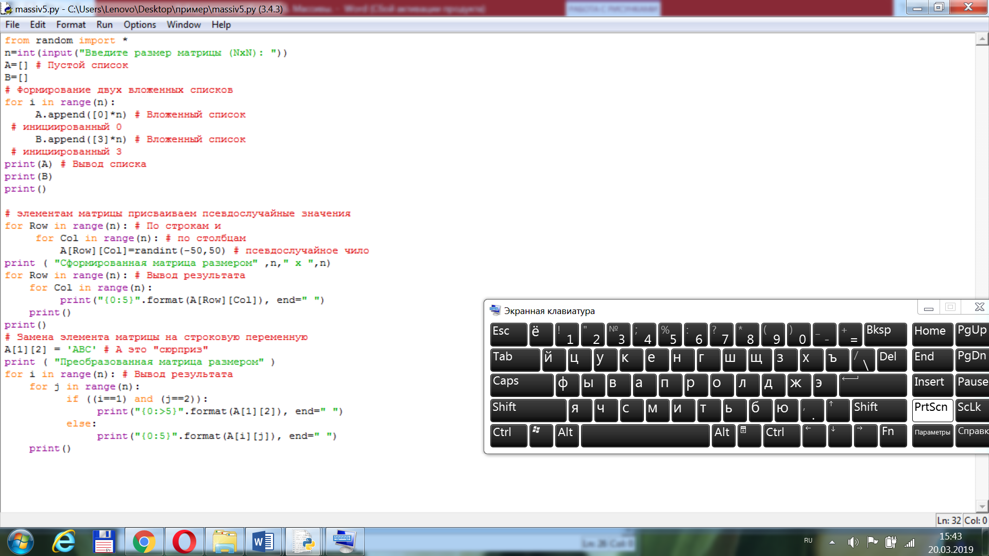

Результат работы программы:

>>>

Введите размер матрицы (NxN): 4

[[0, 0, 0, 0], [0, 0, 0, 0], [0, 0, 0, 0], [0, 0, 0, 0]]

[[3, 3, 3, 3], [3, 3, 3, 3], [3, 3, 3, 3], [3, 3, 3, 3]]

Сформированная матрица размером 4 x 4

15 -4 33 50

21 -27 49 -37

-28 45 -39 -4

-21 36 -11 -34

Преобразованная матрица размером

15 -4 33 50

21 -27 ABC -37

-28 45 -39 -4

-21 36 -11 -34

>>>

**Задание к лабораторной работе №6 по разделу 2. (Двумерные массивы)**

1. Сформировать матрицу размером 4х4. Осуществить ввод элементов матрицы в диалоговом режиме с консоли. Студенты, имеющие четный номер в списке группы вводят матрицу по строкам, имеющие нечетный номер – по строкам. Распечатать полученную матрицу.
2. Выполнить вариант, согласно номеру по списку группы Размеры матрицы задаются с консоли.

**Вариант 1**

Дана целочисленная прямоугольная матрица. Определить:

1. Количество строк, не содержащих ни одного нулевого элемента.

2. Максимальное значение из чисел, встречающихся в заданной матрице более одного

раза.

**Вариант 2**

Дана целочисленная прямоугольная матрица.

1. Определить количество столбцов, не содержащих ни одного нулевого элемента.

2. Переставляя строки заданной матрицы, расположить их в соответствии с ростом

характеристик.

ПРИМЕЧАНИЕ: Характеристикой строки целочисленной матрицы назовем сумму ее

положительных четных элементов.

**Вариант 3**

Дана целочисленная прямоугольная матрица. Определить:

1. Количество столбцов, содержащих хотя бы один нулевой элемент.

2. Номер строки, в которой находится самая длинная серия одинаковых элементов.

**Вариант 4**

Дана целочисленная квадратная матрица. Определить:

1. Произведение элементов в тех строках, которые не содержат отрицательных элементов.

2. Максимум среди сумм элементов диагоналей, параллельных главной диагонали

матрицы.

**Вариант 5**

Дана целочисленная квадратная матрица. Определить:

1. Сумму элементов в тех столбцах, которые не содержат отрицательных элементов.

2. Минимум среди сумм модулей элементов диагоналей, параллельных побочной

диагонали матрицы.

**Вариант 6**

Дана целочисленная прямоугольная матрица. Определить:

1. Сумму элементов в тех строках, которые содержат хотя бы один отрицательный

элемент.

2. Номера строк и столбцов всех седловых точек матрицы.

ПРИМЕЧАНИЕ: Матрица А имеет седловую точку Аij, если Аij является минимальным

элементом в i-й строке и максимальным в j-м столбце.

**Вариант 7**

Для заданной матрицы размером 8 x 8 найти такие k, что элементы k-й строки

матрицы совпадают с элементами k-ого столбца.

Найти сумму элементов в тех строках, которые содержат хотя бы один отрицательный

элемент.

**Вариант 8**

Дана целочисленная прямоугольная матрица. Определить:

1. Количество строк, содержащих хотя бы один нулевой элемент.

2. Номер столбца, в котором находится самая длинная серия одинаковых элементов.

**Вариант 9**

Дана целочисленная квадратная матрица. Определить:

1. Сумму элементов в тех строках, которые не содержат отрицательных элементов.

2. Минимум среди сумм элементов диагоналей, параллельных главной диагонали

матрицы.

**Вариант 10**

Дана целочисленная прямоугольная матрица. Определить:

1. Количество отрицательных элементов в тех строках, которые содержат хотя бы один

нулевой элемент.

2. Номера строк и столбцов всех седловых точек матрицы.

ПРИМЕЧАНИЕ:

Матрица А имеет седловую точку Аij, если Аij является минимальным элементом в

i-й строке и максимальным в j-м столбце.

**Вариант 11**

1.Напишите программу, формирующую квадратную матрицу, элементы которой

являются натуральными числами, расположенными в порядке возрастания от 1 до n, где n- количество элементов в матрице.

2.Вычислить сумму элементов, расположенных на главной диагонали полученной матрицы.

**Вариант 12**

Написать программу, которая меняет местами столбцы квадратной матрицы,

содержащие наибольший и наименьший элементы и вычисляет сумму элементов главной

диагонали.

**Вариант 13**

Имеется квадратная матрица с целочисленными элементами. Написать программу,

которая столбцы заданной матрицы делает строками новой матрицы.

Для каждого значения элемента матрицы подсчитать количество элементов,

которые принимают такое же значение. Подсчёт проводить лишь для тех значений,

которые представлены в матрице.

**Вариант 14**

Даны две матрицы одного порядка M x N (M строк x N столбцов).

Написать программу сложения, вычитания матриц, транспонирования одной из матриц .